**Арт-практика интерактивная «Театральная афиша»**

**к русской-народной сказке «Теремок»**

**Авторы:** Чумакова Е.А., Воробьева Н.И.

**Тема:** «Животные наших лесов»

**Целевая аудитория**: детиIIмладшей группы 3-4 года с ОВЗ (НОДА)

**Цель:** духовно-нравственное воспитание детей дошкольного возраста через развитие эмпатии и сопереживания героям сказки «Теремок».

**Задачи:**

1. Развивать мелкую моторику через коллективную творческую работу;

2. Воспитывать интерес к театру и театрализованной деятельности;

3. Познакомить детей с понятием «афиша»;

4. Развивать образное мышление, воображение, фантазию, наблюдательность;

5. Формировать представление о том, что от работы каждого зависит общий результат.

6. Объединить разные виды изобразительной деятельности детей для выполнения совместной работы.

**Предварительная работа:** закрепление знаний детей диких животных, обитающих в наших лесах. Чтение сказки «Теремок», рассматривание иллюстраций к ней.Беседы с детьми о театре, его видах; знакомство с понятием «Афиша». Непосредственно театрализованная деятельность по сказке «Теремок», театральная инсценировка вместе с детьми в масках по данной сказке.

**Материалы и оборудование:**образец афиши, эскиз афиши, краски, цветной картон и цветная бумага, листовой фетр,карандаши, фломастеры; ножницы, клей, салфетки, ленты, лист ватмана.

**Ход занятия:**

**1 ЧАСТЬ**

**Рассматривание афиши к сказке «Теремок» и фасилитированная дискуссия:**

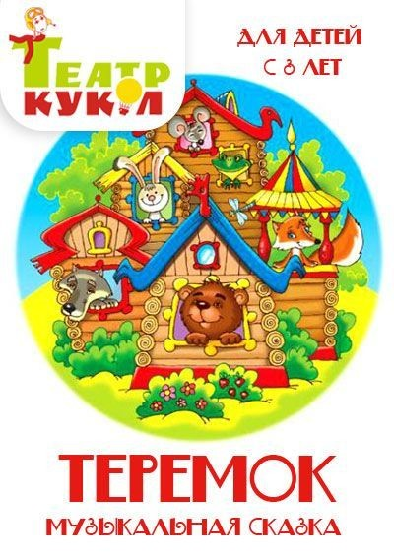

1.Что вы видите? (рисунок, картинка, афиша)

2. Что происходит на картине? (там нарисованы герои сказки «Теремок», а еще там написаны разные буквы и цифры)

3. А для чего нужна такая картина или афиша, как вы думаете?(чтобы наши родители узнали, какую сказку мы им хотим показать)

4. А что на этой картинке нарисовано такого, что позволяет вам так думать? (там написано название сказки, а еще нарисованы главные герои сказки и еще там есть цифры – это, наверное, написано время, когда мы будем показывать эту сказку)

Подведение итогов:

Воспитатель: правильно, ребята - это театральная афиша. Но что же такое афиша? Афиша — это объявление о спектакле, вывешиваемое на видном месте. В ней содержатся данные о месте и времени спектакля, его название и данные о том, кто каких персонажей в спектакле играет.

**2 ЧАСТЬ**

**Выполнение творческой работы «Театральная афиша к сказке Теремок»**

Воспитатель: ребята, на прошлом занятии мы с вами сделали маски героев к сказке теремок, а сегодня я предлагаю вам всем вместе сделать театральную афишу к нашей сказке, с помощью которой мы сможем пригласить родителей на наше представление.

Ход работы: итак, приступаем к работе! Чем ярче и интереснее будет афиша, тем больше людей ее заметят и прочтут и, конечно, захотят посмотреть спектакль. Возьмем большой белый ватман, на него мы распределим заранее сделанные заготовки для нашей афиши из цветного картона и бумаги. Затем воспользуемся клеем и приклеим все элементы к нашей афише. Воспитатель помогает сделать надписи на афише.

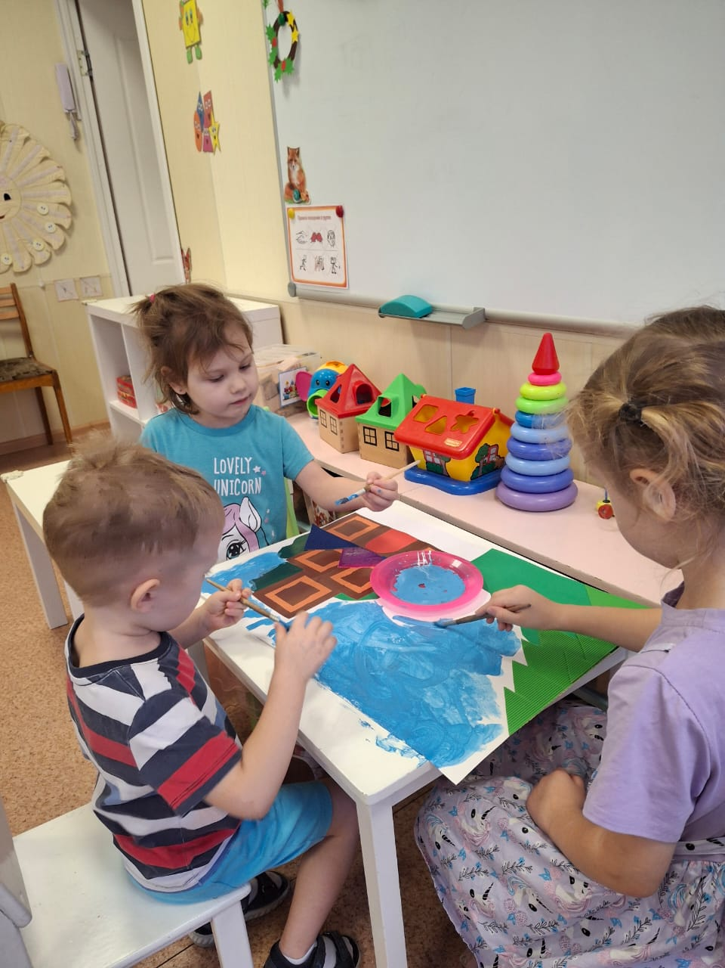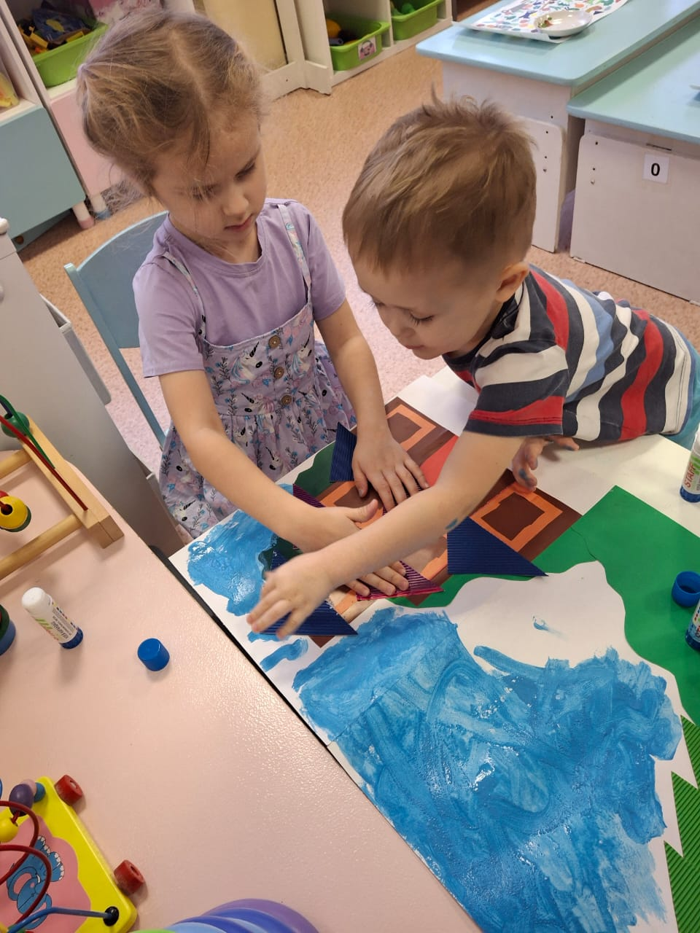

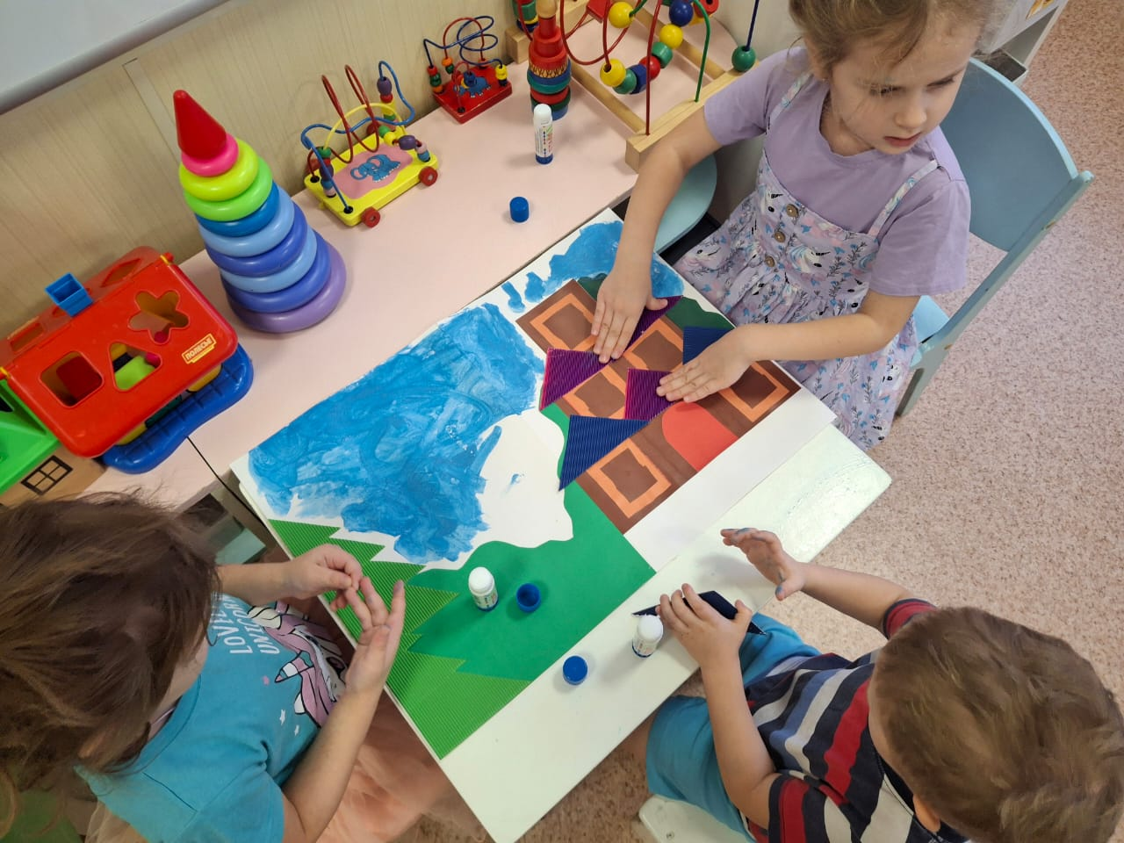

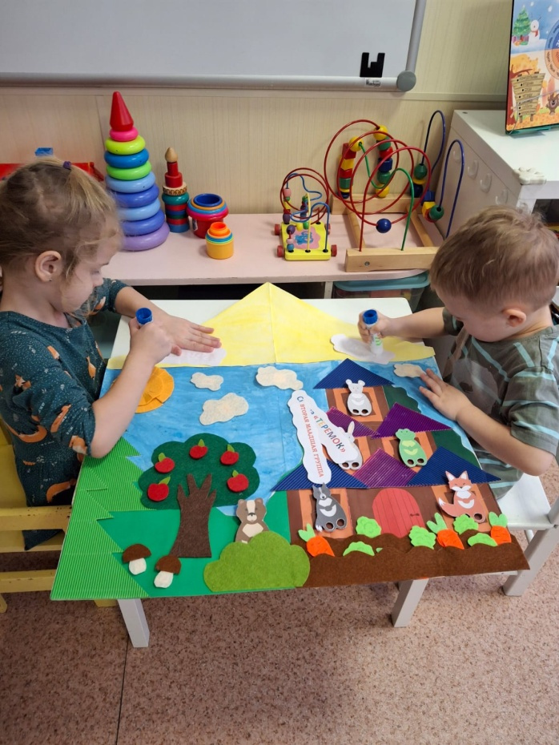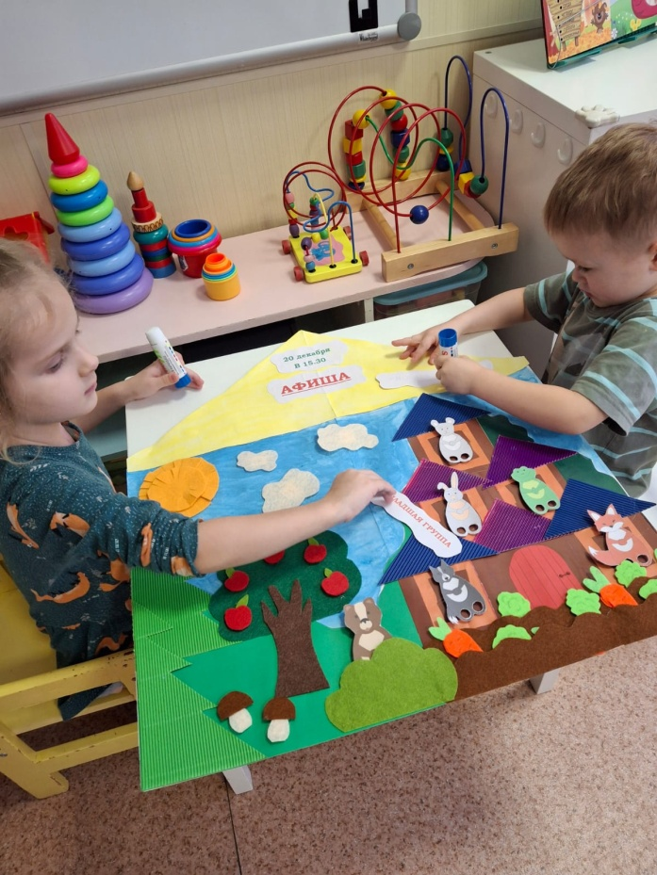

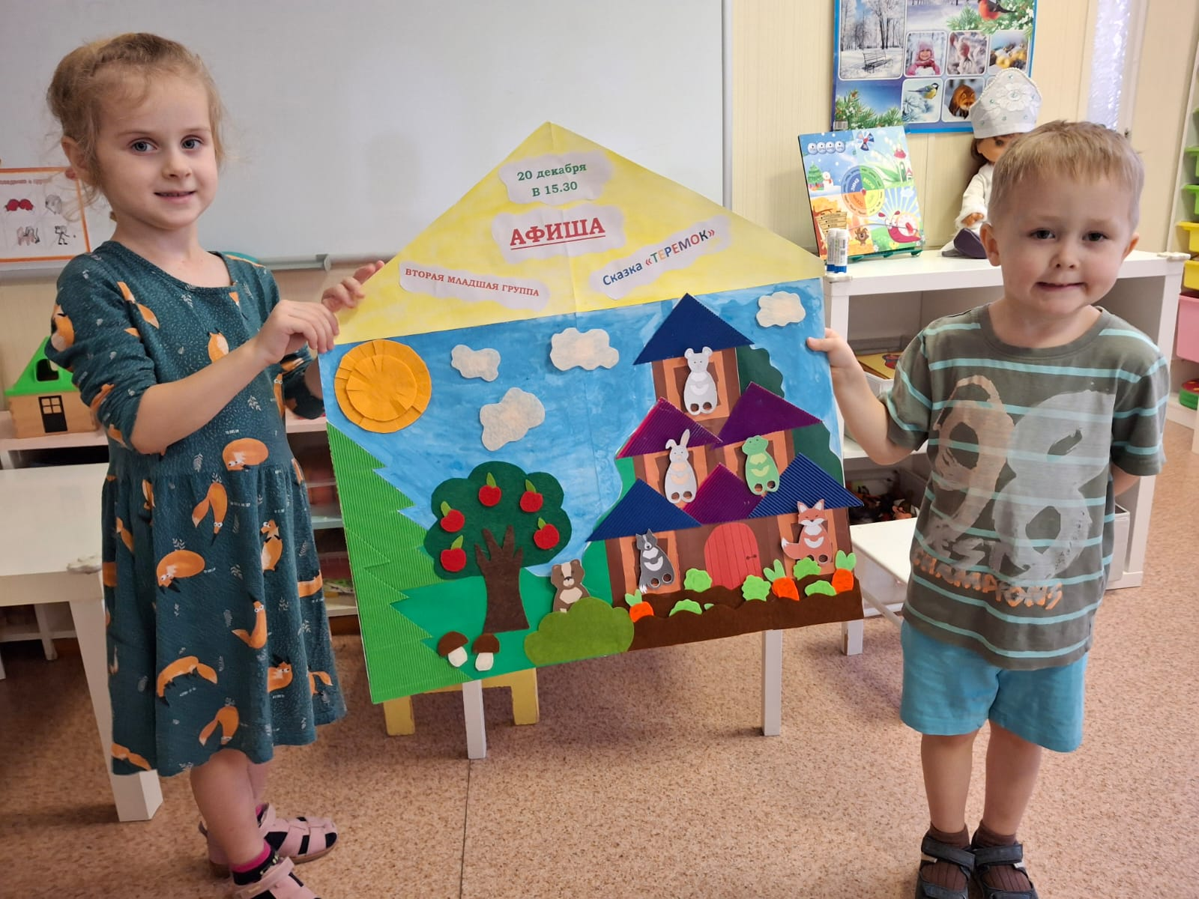

**Рефлексия:**

Воспитатель:ребята, какие вы все молодцы! Давайте мы полюбуемся нашей афишей, которая будет заметна и интересна для всех, кто придёт в наш детский сад. Всем вместе и дружно можно сделать такую интересную коллективную работу, для которой каждый постарался хорошо выполнить свою часть!